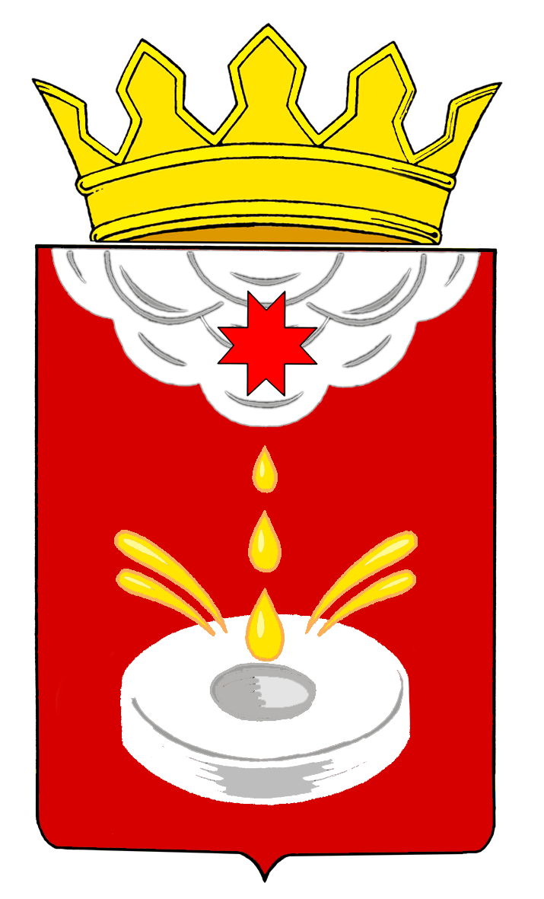
АДМИНИСТРАЦИЯ МУНИЦИПАЛЬНОГО ОБРАЗОВАНИЯ
«МУНИЦИПАЛЬНЫЙ ОКРУГ ЮКАМЕНСКИЙ РАЙОН УДМУРТСКОЙ РЕСПУБЛИКИ»
«УДМУРТ ЭЛЬКУНЫСЬ ЮКАМЕН ЁРОС МУНИЦИПАЛ КЫЛДЫТЭТ»
МУНИЦИПАЛ КЫЛДЫТЭТЛЭН АДМИНИСТРАЦИЕЗ

П О С Т А Н О В Л Е Н И Е

« 30 » декабря 2022 г. № 826

с. Юкаменское

Об утверждении единого перечня сформированных земельных участков

В соответствии с частью 3 статьи 3 Закона УР от 16.12.2002 № 68-РЗ «О бесплатном предоставлении земельных участков в собственность граждан из земель, находящихся в государственной или муниципальной собственности, расположенных на территории Удмуртской Республики», принимая во внимание постановление Правительства УР от 30.03.2020 г. №83 «Об утверждении Критериев обеспеченности земельных участков, подлежащих включению в единые перечни сформированных земельных участков, планируемых для предоставления гражданам в соответствии с Законом Удмуртской Республики от 16 декабря 2002 года №68-РЗ «О бесплатном предоставлении земельных участков в собственность граждан из земель, находящихся в государственной или муниципальной собственности, расположенных на территории Удмуртской Республики» и Законом удмуртской Республики от 30 июня 2011 года №32-РЗ «О бесплатном предоставлении в собственность молодых семей и молодых специалистов земельных участков из земель, находящихся в государственной или муниципальной собственности, расположенных в границах сельских населенных пунктов на территории Удмуртской Республики», объектами инфраструктуры, руководствуясь Уставом муниципального образования «Юкаменский район», утвержденным решением районного Совета депутатов от 31.05.2005 года № 176, Администрация муниципального образования «Муниципальный округ Юкаменский район Удмуртской Республики» постановляет:

1. Утвердить единый перечень сформированных земельных участков, планируемых для предоставления гражданам в 2022 году в соответствии с Законом УР № 68-РЗ от 16.12.2002 г. «О предоставлении земельных участков в собственность граждан из земель, находящихся в государственной или муниципальной собственности, расположенных на территории УР» и Законом УР № 32-РЗ от 30.06.2011 г. «О бесплатном предоставлении в собственность молодых семей и молодых специалистов земельных участков из земель, находящихся в государственной или муниципальной собственности, расположенных в границах сельских населенных пунктов на территории УР» по состоянию на 1 января 2023 г. (прилагается).
2. Разместить данное постановление в «Вестнике нормативно-правовых актов органов местного самоуправления муниципального образования «Муниципальный округ Юкаменский район Удмуртской Республики, на официальном сайте муниципального образования «Муниципальный округ Юкаменский район Удмуртской Республики».
3. Контроль за исполнением данного постановления возложить на заместителя главы Администрации муниципального образования «Муниципальный округ Юкаменский район Удмуртской Республики» по строительству и муниципальному хозяйству Касимова Д.Р.

Глава муниципального образования
«Муниципальный округ Юкаменский район
Удмуртской Республики» К.Н. Бельтюков

Приложение 1
к постановлению Администрация муниципального образования «Муниципальный округ Юкаменский район Удмуртской Республики»
от _______.2021 г. № _____
Единый перечень
сформированных земельных участков, планируемых для предоставления гражданам в 2022 году в соответствии с Законом УР № 68-РЗ от 16.12.2002 г. «О предоставлении земельных участков в собственность граждан из земель, находящихся в государственной или муниципальной собственности, расположенных на территории УР» и Законом УР № 32-РЗ от 30.06.2011 г. «О бесплатном предоставлении в собственность молодых семей и молодых специалистов земельных участков из земель, находящихся в государственной или муниципальной собственности, расположенных в границах сельских населенных пунктов на территории УР» по состоянию на 1 января 2023 г.

№ п/п | Местоположение земельного участка | Площадь земельного участка,  кв. м | Кадастровый номер | Категория земель | Разрешенное использование
1 | УР, Юкаменский район, с. Ежево, ул. Верхняя Набережная, д.15 | 1793 | 18:23:032001:231 | Земли населенных пунктов | Для строительства индивидуального жилого дома
2 | УР, Юкаменский район, д. Палагай, ул. Лесная | 1608 | 18:23:000000:824 | Земли населенных пунктов | Для индивидуального жилищного строительства (2.1)
3 | Удмуртская Республика, Юкаменский район, с. Юкаменское, ул. им. Овсянникова В.А., д.9, | 1505 | 18:23:010001:1337 | Земли населенных пунктов | Для индивидуального жилищного строительств (2.1) - размещение индивидуального жилого дома.
4 | Удмуртская Республика, Юкаменский район, с. Юкаменское, ул. им. Овсянникова В.А., д.7, | 1501 | 18:23:010001:1336 | Земли населенных пунктов | Для индивидуального жилищного строительств (2.1) - размещение индивидуального жилого дома.
5 | Удмуртская Республика, Юкаменский район, с. Юкаменское, ул. им. Овсянникова В.А., д.12 | 1502 | 18:23:010001:1309 | Земли населенных пунктов | Для индивидуального жилищного строительств (2.1) - размещение индивидуального жилого дома.
6 | Удмуртская Республика, Юкаменский район, с. Юкаменское, ул. им. Овсянникова В.А., д.14, | 1729 | 18:23:010001:1312 | Земли населенных пунктов | Для индивидуального жилищного строительств (2.1) - размещение индивидуального жилого дома.

